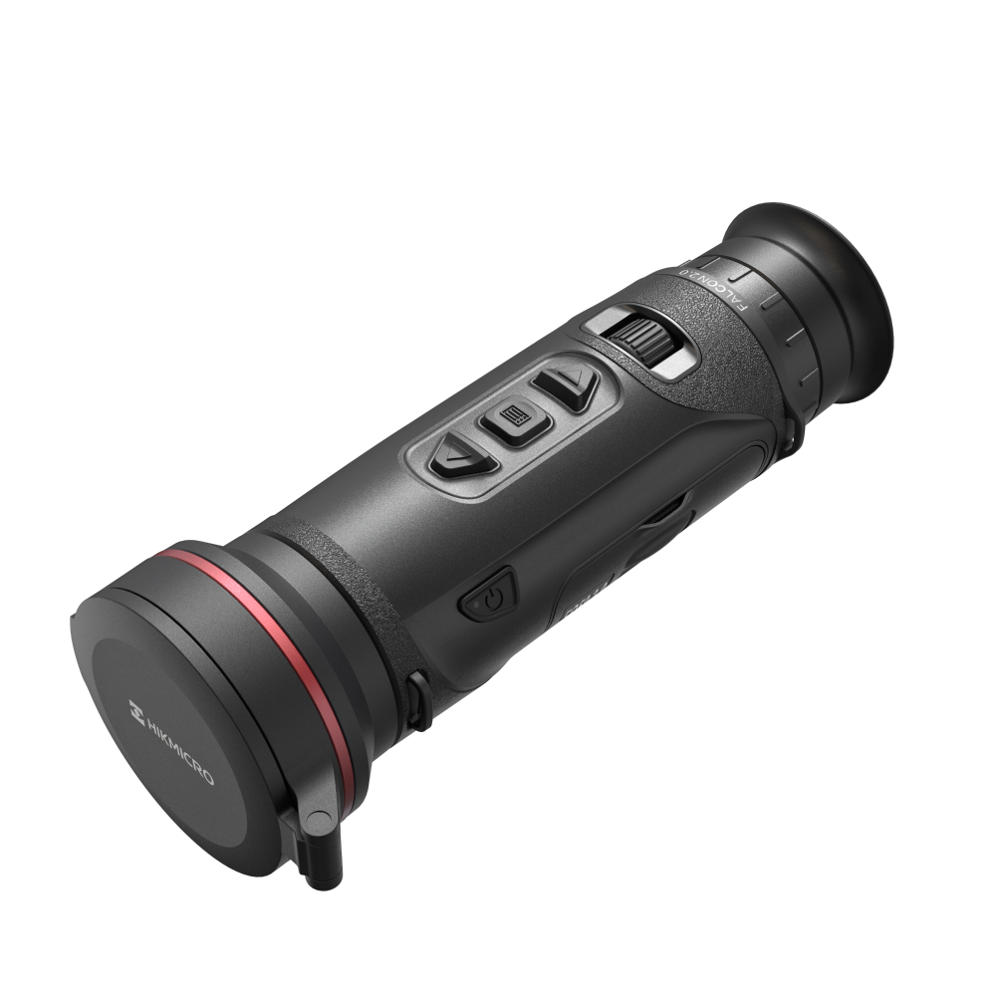

FQ50 2.0
Monoculaire thermique

Le HIKMICRO FALCON FQ50 2.0 est un monoculaire thermique portable équipé d'un détecteur thermique 640 × 512 @12 μm avec une sensibilité améliorée (NETD < 15 mK), garantissant des détails d’une extrême précision quelles que soient les conditions météorologiques ou de luminosité. Son écran OLED de 0,49" avec une résolution de 1920 × 1080 et son système innovant sans obturateur (HSIS) offrent une expérience d'observation fluide et immersive. Son design cylindrique compact et ergonomique en fait un outil idéal pour l'observation de la faune, la recherche d'animaux, le sauvetage et les applications marines.

Caractéristiques principales
- Module thermique haute sensibilité NETD < 15 mK (@25°C, F#=1.0)
- Capteur thermique haute résolution 640 × 512 avec pixel de 12 μm
- Objectif 50 mm F0.9, portée de détection jusqu'à 2600 m
- Écran OLED haute résolution 1920 × 1080 de 0,49 pouce
- HIKMICRO Shutterless Image System (HSIS) pour une image fluide
- Autonomie de plus de 6,5 heures avec batterie remplaçable et rechargeable
- Léger (570 g), design compact et cylindrique

Spécifications techniques

Module thermique
- Capteur d'image : Matrice de plan focal non refroidie VOx
- Résolution maximale : 640 × 512
- Fréquence d'images : 50 Hz
- Intervalle des pixels : 12 μm
- Longueur d'onde : 8 μm à 14 μm
- Sensibilité thermique (NETD) : < 15 mK (@25°C, F#=1.0)
- Objectif : 50 mm, F0.9
- Mode de mise au point : Molette de mise au point arrière
- Distance minimale de mise au point : 5,0 m
- Grossissement : 2,7 × à 21,6 × (zoom numérique 8 ×)
- Champ de vision (H × V) à 100 m : 8,8° × 7,0° / 15,4 m × 12,2 m
- Portée de détection : 2600 m

Affichage et imagerie
- Écran : OLED 1920 × 1080, 0,49 pouce
- Réglage du contraste et de la luminosité : Oui
- Palettes thermiques : Black Hot, White Hot, Red Hot, Fusion, Rouge monochrome, Vert monochrome
- Pupille de sortie : 8 mm
- Dégagement oculaire : 15 mm
- Réglage dioptrique : -5 D à +3 D
- Ajustement des tons : Froid, Chaud
- Zoom Pro : Oui
- HSIS (HIKMICRO Shutterless Image System) : Oui
- Image Pro 2.0 : Oui

Fonctionnalités système
- Stockage : Mémoire interne 64 Go
- Enregistrement vidéo et capture photo : Oui
- Album local : Oui
- Mode veille : Oui
- PIP (Picture-in-Picture) : Oui
- Hotspot WiFi : 2.4/5 GHz
- Hot Track (suivi de point chaud) : Oui
- Mesure de distance : Oui
- Enregistrement audio : Oui

Alimentation
- Type de batterie : 21700, remplaçable et rechargeable
- Autonomie : ≥6,5 h (@25°C, WiFi et Zoom Pro activés)
- Alimentation Type-C : 5V DC, 2A
- Compatible alimentation externe et charge directe : Oui

Caractéristiques générales
- Température de fonctionnement : -30°C à 55°C (-22°F à 131°F), humidité ≤ 90%
- Indice de protection : IP67 (résistance à l'eau et à la poussière)
- Dimensions : 205 mm × 69.6 mm × 82.9 mm
- Poids : 569.5 g avec batterie

Available Model
HM-TSB6-50S2G/W1-FQ50 2.0

Dimension
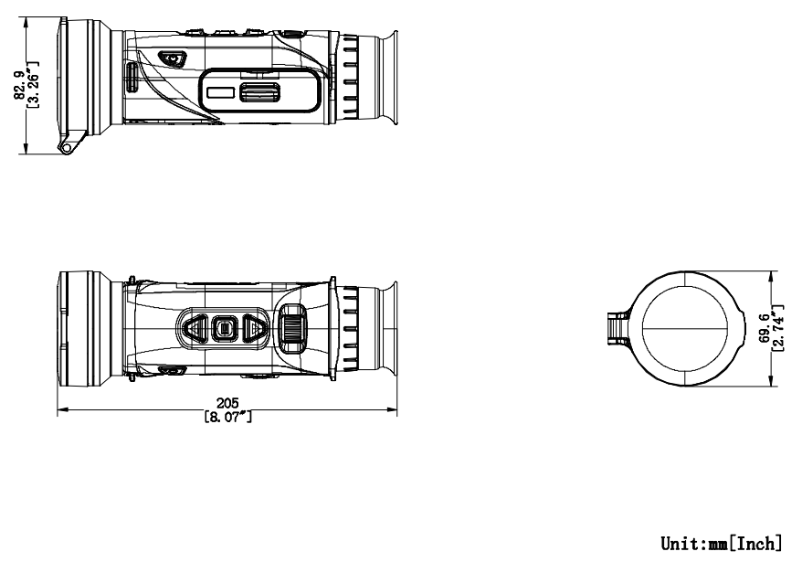
Unit: mm [lnch]

Accessories

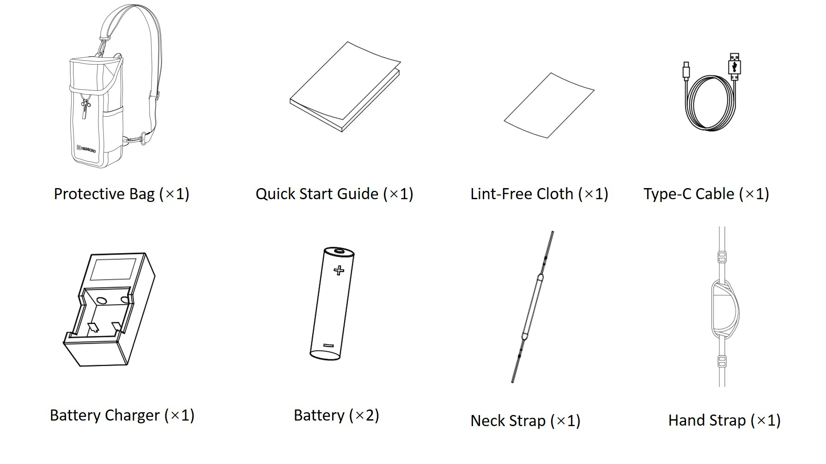

COMPLIANCE NOTICE: The thermal series products might be subject to export controls in various countries or regions, including without limitation, the United States, European Union, United Kingdom and/or other member countries of the Wassenaar Arrangement. Please consult your professional legal or compliance expert or local government authorities for any necessary export license requirements if you intend to transfer, export, re-export the thermal series products between different countries.

